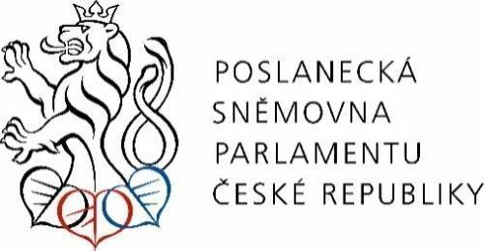

PARLAMENT ČESKÉ REPUBLIKY
Poslanecká sněmovna
2026
X. volební období
___________________________________________________________

Pozměňovací návrh poslance Lukáše Vlčka

k návrhu poslanců Andreje Babiše, Karla Havlíčka, Tomia Okamury, Petra Macinky, Aleny Schillerové, Zuzany Schwarz Bařtipánové, Radima Fialy, Borise Šťastného, Vojtěcha Krňanského a Marie Pošarové na vydání zákona, kterým se mění zákon č. 283/2021 Sb., stavební zákon, ve znění pozdějších předpisů, a některé další související zákony, ve znění komplexního pozměňovacího návrhu a dalších schválených pozměňovacích návrhů, schválených na 8. schůzi Hospodářského výboru dne 30. dubna 2026,
/sněmovní tisk 67/11/

- V ČÁSTI PRVNÍ, čl. I se novelizační bod číslo 432 zrušuje bez náhrady.

Odůvodnění
Podle navrhovaného ustanovení je umožněno, aby se stavební úřad při posouzení záměru odchýlil od územně plánovací dokumentace, přičemž postačí, když k takové odchylce bude mít stavebník souhlas zastupitelstva města či obce a případně vlastníka, pokud by se stavba realizovala na cizím pozemku, aniž by občané města či obce měli možnost zúčastnit se projednání této změny a vznášet proti tomu svoje výhrady a aniž by se o takovém odchýlení měl možnost dozvědět se samotný zpracovatel územně plánovací dokumentace (autorizovaná osoba). Zákon sice stanoví, že odchýlení bude možné pouze tehdy, pokud se to nedotkne jiných osob, ale to je pojem formulovaný velmi obecně, takže prakticky to opravdu snadno může vést ke zneužívání těchto situací. ČKAIT proto navrhuje citované ustanovení zrušit a zbývající odstavce § 193 přečíslovat.
V souladu s § 12 odst. 5 zákona č. 168/2025 Sb., o regulaci lobbování, obsahuje odůvodnění tohoto pozměňovacího návrhu informaci podle § 20 odst. 1 písm. j) zákona č. 222/2016 Sb., o Sbírce zákonů a mezinárodních smluv, tj. identifikaci lobbisty, který při přípravě, projednávání nebo schvalování návrhu právního předpisu lobboval. Lobbistou ve smyslu výše uvedeného zákona byla Česká komora autorizovaných inženýrů a techniků činných ve výstavbě, samosprávná stavovská organizace, IČO: 45770743, se sídlem Sokolská 1498/15, Nové Město, 12000 Praha 2, evidenční číslo RL3603249518.

